

**LAPORAN UJIAN AKHIR PEMROGRAMAN SISI KLIEN**

**Website Panduan dan Mitigasi Kebencanaan Dengan Fokus Penanggulangan Banjir**

Disusun Oleh:

RIVA FARIZA (A11.2021.13425)

ADITYA EKA PRADANA (A11.2021.13694)

RIZKY EKA SEPTIANDI (A11.2021.13889)

## FAKULTAS ILMU KOMPUTER

**UNIVERSITAS DIAN NUSWANTORO SEMARANG**

**2024**

# KATA PENGANTAR

Dengan nama Allah Yang Maha Pengasih lagi Maha Penyayang, puji syukur kami panjatkan ke hadirat-Nya atas segala rahmat dan hidayah-Nya. Shalawat serta salam senantiasa tercurah kepada junjungan kita Nabi Muhammad SAW, keluarga, serta sahabat-sahabatnya yang setia. Dalam rangka mendukung upaya pencegahan dan mitigasi bencana banjir, kami dengan bangga mempersembahkan website ini sebagai sumber informasi dan panduan yang komprehensif. Website "Panduan Mitigasi Bencana Banjir" didesain untuk memberikan akses mudah dan tersedia bagi masyarakat umum, pemerintah, dan stakeholder terkait untuk memahami, mengantisipasi, dan merespons ancaman banjir dengan tepat.

Melalui kerjasama lintas sektoral dan kolaborasi bersama komunitas, kami berharap dapat memberikan kontribusi yang berarti dalam membangun kesadaran dan kesiapsiagaan terhadap bencana alam yang sering kali mengancam keamanan dan kesejahteraan masyarakat.

Semoga website ini memberikan manfaat yang signifikan dan menjadi salah satu langkah proaktif dalam menjaga keamanan lingkungan serta kehidupan sosial di wilayah yang rentan terhadap Bencana banjir.

# DAFTAR ISI

KATA PENGANTAR ii

DAFTAR ISI iii

DAFTAR GAMBAR iv

1.1 Deskripsi Aplikasi 5

1.2 Petunjuk Pengunaan 6

1.3 Source Code 9

1.4 Penutup 13

# DAFTAR GAMBAR

Gambar 1.1 Tampilan Home 6

Gambar 1.2 Tampilan About 7

Gambar 1.3 Tampilan contact 8

Gambar 1.4 Gambar Source Code Home.jsx 9

Gambar 1.5 Gambar Source Code Contact.jsx 10

Gambar 1.6 Gambar Source Code App.js 11

Gambar 1.7 Gambar Source Code About.jsx 12

## Deskripsi Aplikasi

Pencatatan Website "Panduan Mitigasi Bencana Banjir" dirancang untuk memberikan informasi dan panduan tentang penanggulangan bencana banjir. Dengan fokus utama pada edukasi dan mitigasi, website ini menyediakan berbagai sumber daya yang berguna bagi masyarakat umum, pemerintah, serta para profesional terkait. Fitur utama termasuk panduan praktis, informasi terbaru tentang kondisi banjir, tips keselamatan, serta saran untuk persiapan sebelum dan selama terjadinya bencana.

Fitur Utama:

1. Panduan dan Mitigasi: Menyediakan informasi mendalam tentang strategi mitigasi bencana banjir, termasuk langkah-langkah preventif dan reaktif.
2. Berita dan Informasi Terkini: Memberikan update real-time tentang kondisi cuaca, peringatan dini, dan berita terkait bencana banjir dari sumber-sumber terpercaya.
3. Sumber Daya Edukasi: Materi edukatif seperti video, artikel, dan infografis untuk meningkatkan pemahaman tentang risiko banjir dan cara mengurangi dampaknya.
4. Peta Interaktif: Peta yang menunjukkan daerah rawan banjir, rute evakuasi, dan lokasi tempat penampungan darurat.
5. Komunitas dan Bantuan: Forum diskusi untuk berbagi pengalaman, tips, dan bantuan kepada korban bencana.
6. Kontak Darurat: Informasi kontak penting termasuk nomor darurat, rumah sakit terdekat, dan pusat bantuan.

Website ini didesain untuk menjadi sumber informasi yang mudah diakses dan berguna bagi semua lapisan masyarakat yang terdampak atau berpotensi terdampak oleh bencana banjir. Dengan demikian, tujuan utama dari "Panduan Mitigasi Bencana Banjir" adalah untuk meningkatkan kesiapsiagaan dan keselamatan seluruh komunitas dalam menghadapi ancaman banjir.

[LINK DEPLOY](https://adityaekapradana.github.io/uas-sisiklien/)

[LINK YT](https://youtu.be/fgSIqFWDGHE)

## Petunjuk Pengunaan

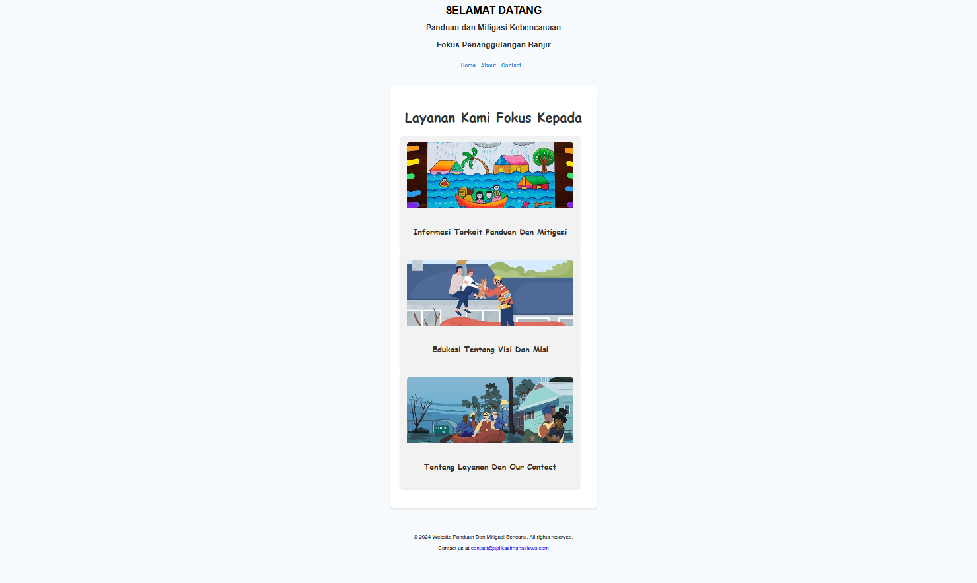

Gambar 1.1 Tampilan Home

Halaman ini merupakan titik awal untuk pengguna mengakses informasi terkait panduan dan mitigasi bencana banjir. Di halaman ini, Anda akan menemukan ringkasan tentang tujuan website, seperti penyediaan panduan praktis, tips keselamatan, dan sumber daya edukatif tentang bencana banjir. Navigasi utama terletak di bagian atas halaman untuk mengakses berbagai fitur seperti panduan, informasi terkini, dan peta interaktif. Di bagian bawah halaman terdapat footer yang menyediakan informasi kontak dan hak cipta.

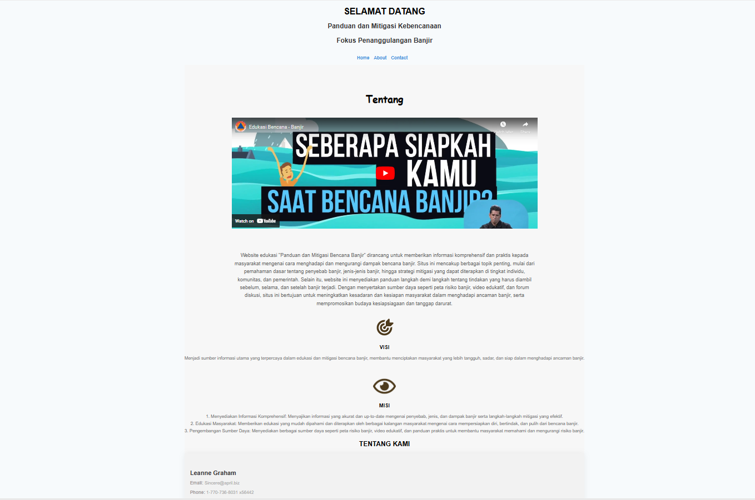

Gambar 1.2 Tampilan About

Halaman ini merupakan titik awal untuk pengguna mengakses informasi terkait panduan dan mitigasi bencana banjir. Di halaman ini, Anda akan menemukan ringkasan tentang tujuan website, seperti penyediaan panduan praktis, tips keselamatan, dan sumber daya edukatif tentang bencana banjir. Navigasi utama terletak di bagian atas halaman untuk mengakses berbagai fitur seperti panduan, informasi terkini, dan peta interaktif. Di bagian bawah halaman terdapat footer yang menyediakan informasi kontak dan hak cipta.

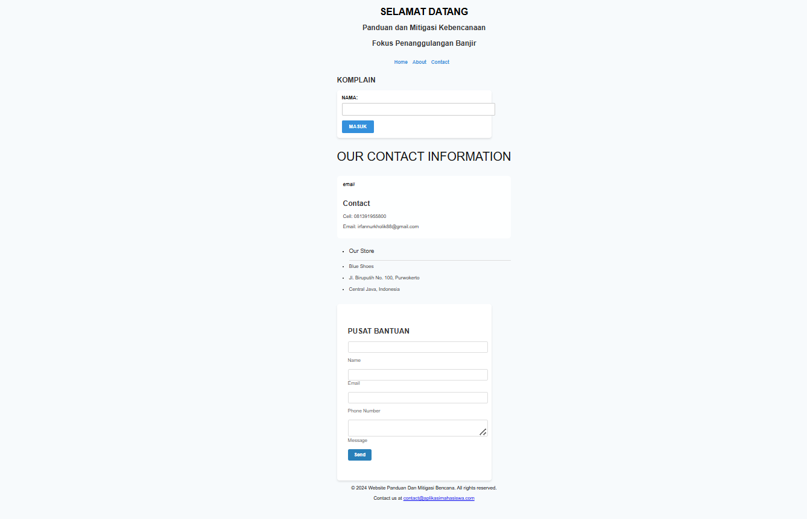

Gambar 1.3 Tampilan contact

Halaman Contact dirancang untuk memudahkan pengguna dalam berkomunikasi langsung dengan tim pengembang website "Panduan Mitigasi Bencana Banjir". Di halaman ini, Anda akan menemukan informasi kontak utama seperti nomor telepon, alamat email, serta alamat fisik kantor pusat. Terdapat juga formulir kontak yang dapat diisi untuk mengirimkan pertanyaan, umpan balik, atau melaporkan masalah teknis yang ditemui dalam menggunakan website ini. Halaman ini juga menyediakan informasi tentang lokasi fisik toko dan beberapa item yang tersedia.

## Source Code

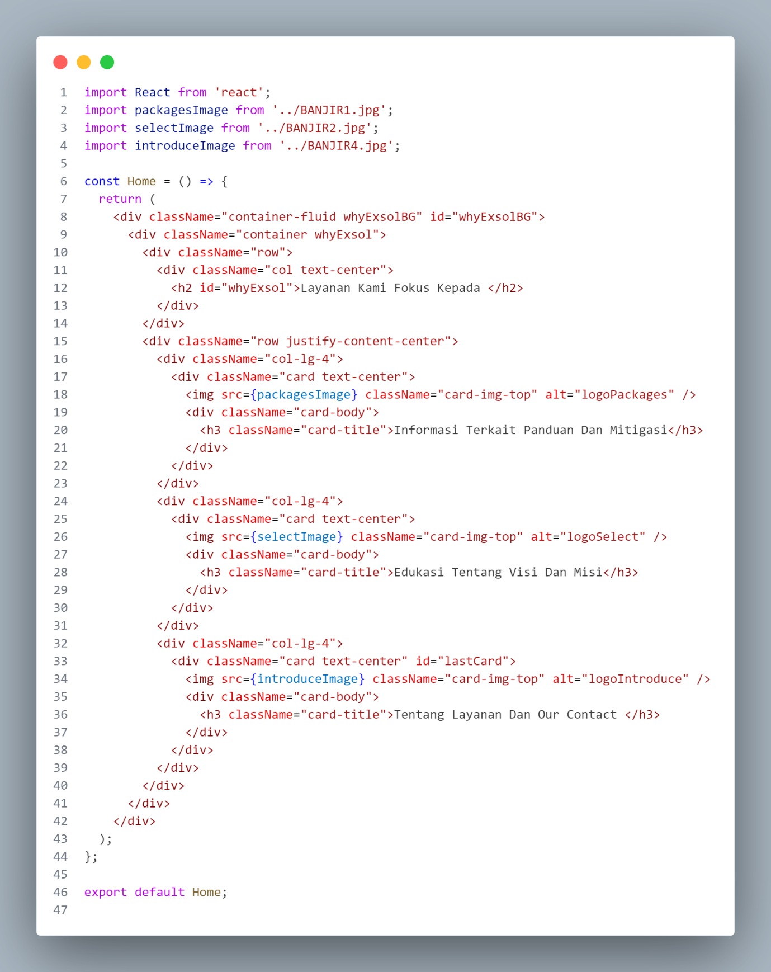

Gambar 1.4 Gambar Source Code Home.jsx

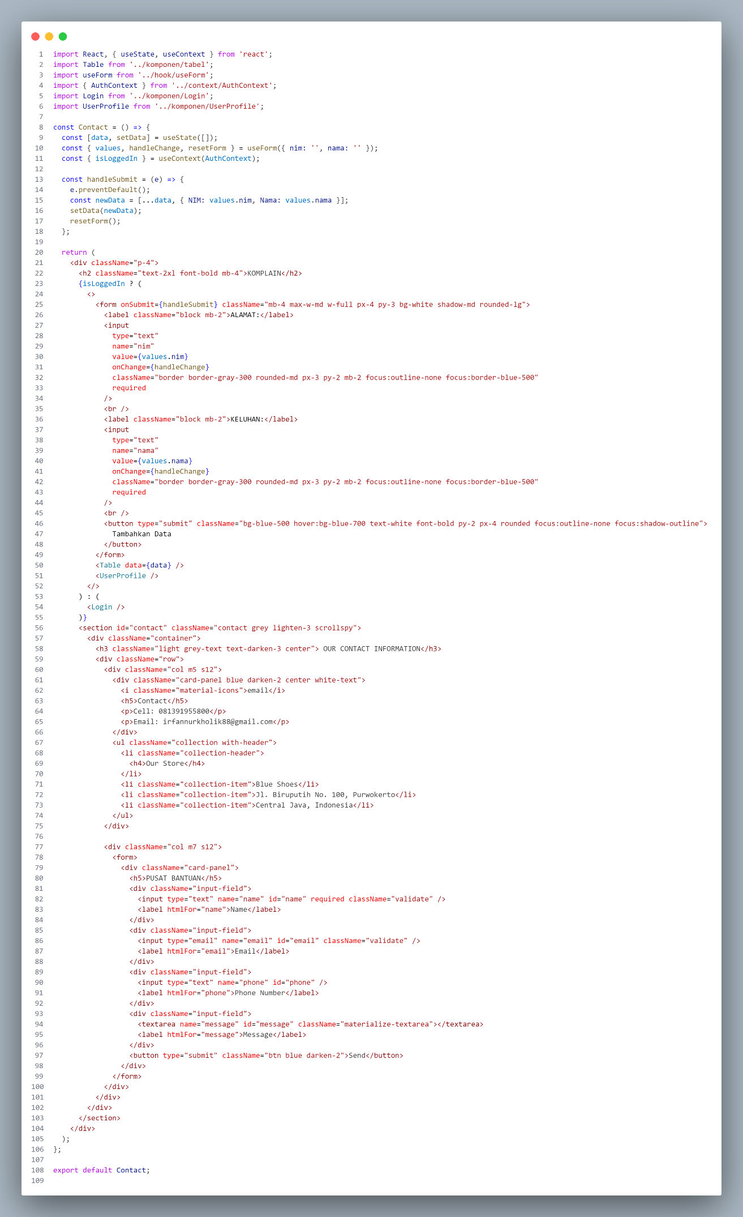

Gambar 1.5 Gambar Source Code Contact.jsx

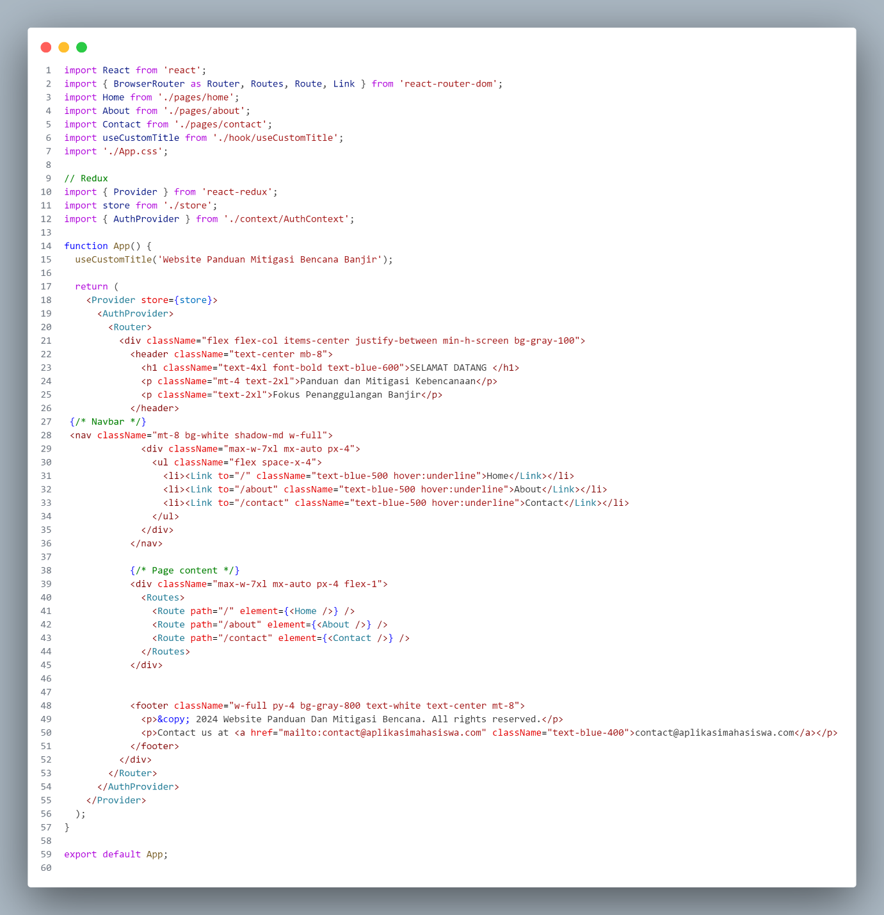

Gambar 1.6 Gambar Source Code App.js

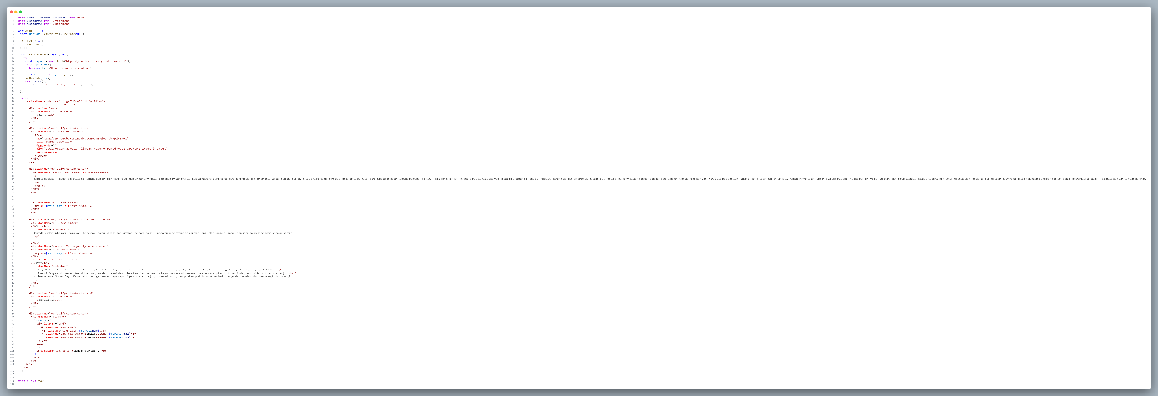

Gambar 1.7 Gambar Source Code About.jsx

Tampilan Source Code FULL : <https://github.com/Rivafrzz/UAS_SISIKLIEN/tree/main/tugas>

## Penutup

Website "Panduan Mitigasi Bencana Banjir" dirancang untuk memberikan sumber daya yang komprehensif dan mudah diakses bagi masyarakat yang ingin memahami serta memitigasi risiko bencana banjir. Melalui kombinasi informasi praktis, panduan keselamatan, dan berita terkini, kami bertujuan untuk meningkatkan kesiapsiagaan dan responsibilitas dalam menghadapi ancaman banjir.

Kami berharap bahwa website ini tidak hanya menjadi sumber referensi yang berguna, tetapi juga memotivasi masyarakat untuk mengambil langkah-langkah preventif dan mendukung upaya-upaya pencegahan di komunitas mereka. Dukungan dan partisipasi dari seluruh pengguna sangat berarti bagi kami dalam upaya kami untuk menciptakan lingkungan yang lebih aman dan tangguh terhadap bencana alam.

Terima kasih telah menggunakan website "Panduan Mitigasi Bencana Banjir". Jika Anda memiliki pertanyaan, umpan balik, atau ingin berkontribusi lebih lanjut, jangan ragu untuk menghubungi kami melalui informasi kontak yang telah disediakan di halaman Contact. Semoga website ini bermanfaat dan dapat membantu menjaga keselamatan dan kesejahteraan komunitas Anda.